**PHẦN I: MỞ ĐẦU**

**HỘI THẢO KHOA HỌC LẦN THỨ VIII**

**CHUYÊN ĐỀ: VIRUT VÀ MỘT SỐ ỨNG DỤNG TRONG THỰC TIỄN**

***Ngày 01 tháng 08 năm 2015***

**I. Lý do chọn đề tài**

Khoa học phát triển, vi sinh vật ngày càng được ứng dụng rộng rãi trong nhiều lĩnh vực. Đặc biệt ứng dụng của virut trong thực tiễn có vai trò quan trọng trong đời sống con người và đây một mảng kiến thức khó. Hiện nay đã có rất nhiều tài liệu viết về chuyên đề này. Tuy nhiên các tài liệu viết rời rạc, tách bạch nhau nhằm đưa ra kiến thức một cách tổng quát hoặc chỉ chú trọng vào một phần nào đó trong mảng kiến thức lớn. Nhằm giúp các em học sinh có kiến thức chuyên sâu hơn về phần này, qua đó các em có nền tảng tốt để theo học đội tuyển HSG, tôi biên soạn chuyên đề theo cấu trúc mới một cách chi tiết, cơ bản tổng hợp và chuyên sâu, cùng một số dạng câu hỏi mà các em sẽ gặp phải khi làm đề thi HSG các cấp.

**II. Mục đích của chuyên đề**

* Hệ thống chuyên sâu kiến thức về virut và những ứng dụng của nó trong thực tiễn.
* Giới thiệu một số câu hỏi để ôn tập, củng cố và khắc sâu kiến thức.

**III. Đối tượng, phạm vi áp dụng**

Học sinh lớp 10, các đội tuyển ôn thi học sinh giỏi môn sinh cấp tỉnh và đội tuyển 11, 12 ôn thi học sinh giỏi quốc gia.

**PHẦN II: NỘI DUNG**

**A. TÓM LƯỢC LÝ THUYẾT CƠ BẢN**

**I. VIRUT**

**1. Cấu trúc và phân loại virut**

- Virut là một dạng sống đặc biệt được đặc trưng bởi 3 đặc điểm sau:

+ Có kích thước vô cùng nhỏ bé.

+ Có cấu tạo hết sức đơn giản, chỉ gồm một lõi axit nucleic và vỏ protein, chưa có cấu tạo tế bào.

+ Có đời sống kí sinh nội bào bắt buộc.

- Về cấu tạo, mỗi hạt virut gồm các thành phần chủ yếu sau:

+ Lõi axit nucleic: được cấu tạo từ một loại axit nucleic (ADN hoặc ARN), có thể tồn tại ở dạng sợi đơn hoặc sợi kép, mạch vòng hoặc mạch thẳng. Lõi axit nucleic chính là hệ gen của virut, mang thông tin quy định các đặc tính của virut.

+ Vỏ capsit: đây là phần vỏ bao bọc lấy lõi axit nucleic của virut. Được cấu tạo từ các đơn vị hình thái là capsome. Tùy vào cách sắp xếp của các capsome mà hình thành nên các loại tcó hình thái khác nhau.

Vỏ capsit có chức năng bảo vệ lõi axit nucleic.

Lõi axit nucleic được bọc bởi vỏ capsit tạo thành cấu trúc gọi là nucleocapsit.

Ở một số virut, trong nucleocapsit còn chứa một số enzym đặc trưng.

+ Vỏ ngoài: Ở một số loại virut, nucleocapsit được bọc thêm bởi một lớp vỏ ngoài. Về bản chất, lớp vỏ ngoài là màng sinh chất của tế bào chủ đã được gắn thêm các glicoprotein của virut. Các gai glicoprotein này có chức năng là các thụ thể đặc hiệu giúp virut có thể hấp thụ lên bề mặt tế bào chủ.

- Phân loại virut: Có nhiều cách phân loại virut

+ Dựa vào lớp vỏ ngoài, người ta chia ra: Virut trần (không có vỏ ngoài) và virut có vỏ ngoài.

+ Dựa vào cấu trúc của lớp vỏ capsit, người ta chia ra:

* Virut có cấu trúc xoắn: Các capsome sắp xếp xoắn ốc, tạo thành vỏ hình trụ bao quanh lõi axit nucleic, tạo cho virut có dạng hình que. Ví dụ: Virut khảm thuốc lá (TMV).

* Virut có cấu trúc khối: Các capsome sắp xếp thành tam giác đều, mỗi vỏ capsit bao gồm 20 tam giác đều ghép lại với nhau thành khối đa diện, có nhiều trục đối xứng. Ví dụ virut Adeno.

* Virut có cấu trúc hỗn hợp: Dạng này có phần đầu cấu trúc dạng khối, phần đuôi cấu trúc dạng xoắn. Ví dụ phagơ T4.

+ Dựa vào lõi axit nucleic, virut được chia thành các nhóm:

* Virut ADN: lõi axit nucleic là ADN

* Virut ARN: lõi axit nucleic là ARN + Dựa vào vật chủ người ta chia ra:

* Virut động vật: virut kí sinh ở động vật.

* Virut thực vật: virut kí sinh ở thực vật.

* Phagơ: virut kí sinh ở vi sinh vật.

**2. Chu trình nhân lên của virut**

Virut là một dạng sống đặc biệt, khi ở ngoài tế bào chủ, virut không thể hiện các đặc tính sống nhưng khi ở trong tế bào chủ, chúng có khả năng sử dụng bộ máy sinh tổng hợp và nguyên liệu của tế bào để nhân lên, tạo ra nhiều virut mới có đặc điểm giống virut ban dầu. Sự tạo ra virut mới hoàn toàn dựa vào tế bào chủ, chỉ lấy thông tin từ hệ gen của virut, do vậy, quá trình này không được coi là quá trình sinh sản, chỉ gọi là quá trình nhân lên của virut.

Chu trình nhân lên củ̉a virut trải qua 5 bước:

- Hấp phụ: Virut bám lên bề mặt tế bào chủ nhờ liên kết đặc hiệu giữa thụ thể của virut với thụ thể trên màng tế bào chủ.

Tùy vào loại virut mà thụ thể của nó nằm ở các vị trí khác nhau. Ở các virut trần, thụ thể nằm trên vỏ capsit, virut có vỏ ngoài có thụ thể nằm trên vỏ ngoài, còn phagơ sử dụng các thụ thể ở gai đuôi.

- Xâm nhập: Bằng cách này hay cách khác, virut đưa vật chất di truyền của nó vào trong tế bào chủ.

+ Virut trần xâm nhập vào trong tế bào theo cơ chế thực bào, sau khi vào trong tế bào của tế bào chủ, lớp vỏ capsit bị phân giải, để lộ lõi axit nucleic.

+ Virut có vỏ ngoài dung hợp vỏ ngoài với màng tế bào, đẩy nucleocapsit vào trong tế bào chất, sau đó vỏ capsit bị phân giải để lộ axit nucleic.

+ Phagơ T chẵn sử dụng trụ đuôi và enzym chọc thủng màng tế bào chủ đẩy lõi axit nucleic vào trong tế bảo chất của tế bào chủ.

- Sinh tổng hợp: Axit nucleic của virut điều khiển bộ máy sinh tổng hợp của tế bào chủ tổng hợp các thành phần cấu trúc của virut.

- Lắp ráp: các thành phần của virut lắp ráp với nhau để hình thành virut mới.

- Phóng thích: các virut mới được giải phóng ra khỏi tế bào chủ.

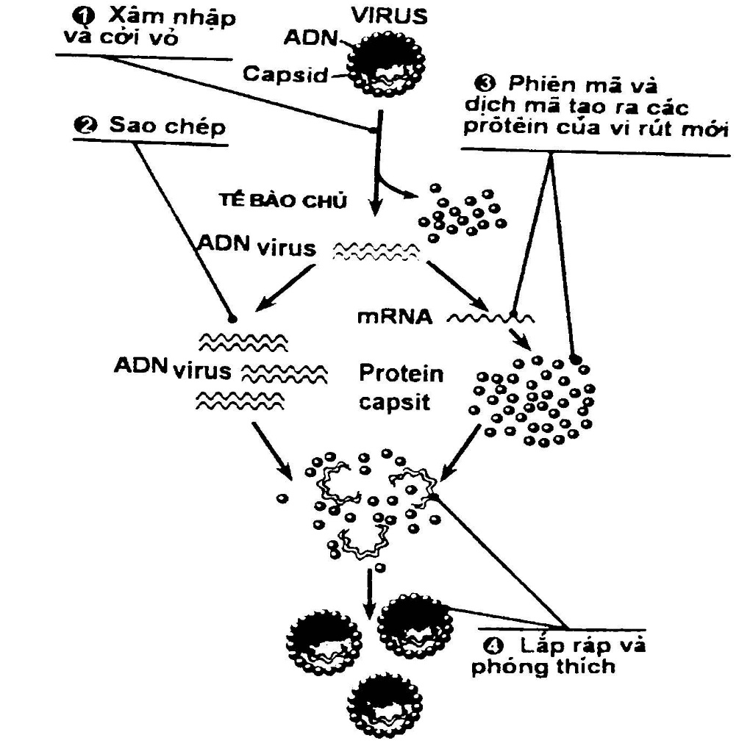

*Các bước chính của chu trình nhân lên của virut (Nguồ̀n Campbell, Reece)*

**3. Chu trình tan và chu trình tiềm tan**

Ở nhiều loài virut sau khi xâm nhập tế bào chủ, chúng nhân lên thành nhiều hạt virut mới rồi phá vỡ tế bào ra ngoài. Chu trình như vậy gọi là chu trình tan. Virut có chu trình nhân lên kiểu này gọi là virut độc.

Ở một số loại virut khác, sau khi xâm nhiễm vào tế bào chủ, chúng cài hệ gen của mình vào hệ gen của tế bào chủ, tồn tại cùng với tế bào chủ qua các thế hệ. Tuy nhiên, khi có tín hiệu từ bên ngoài, hệ gen của virut đang được cài vào NST của tế bào chủ sẽ bắt đầu hoạt động trở lại, điều khiển quá trình tổng hợp các thành phần của virut sau đó các thành phần tự lắp ráp với nhau tạo thành virut mới, các virut mới phá vỡ tế bào chui ra ngoài. Chu trình này gọi là chu trình tiềm tan.

Virut có khả năng sử dụng cả hai loại hình thức nhân lên như vậy gọi là virut ôn hòa.

**4. Chu trình nhân lên của một số loại virut đặc biệt**

**\* *Chu trình nhân lên của virut ARN***

Chu trình nhân lên của virut ARN có đặc điểm:

- Do tế bào chủ không có ARN polymeraza phụ thuộc ARN nên enzym này bắt buộc phải được mã hóa bởi genome virut và thường có mặt trong hạt virut trưởng thành.

- Gen mã hoá cho ARN polymeraza thường là gen lớn nhất trong genome và độc lập hoàn toàn với nhân tế bào chủ trong sao chép và phiên mã. Do vậy, rất nhiều virut tiến hành nhân lên hoàn toàn trong tế bào chất.

- Các enzym ARN polymeraza phụ thuộc ARN hoạt động không chính xác như polymeraza phụ thuộc ADN và không có khả năng đọc sửa *(proofreading*), nên có tần số dột biến rất cao, khoảng 10-3 - 10-4 base, qua mỗi chu kỳ sao chép xuất hiện một đột biến, gấp 3 - 4 lần so với virut ADN. Điều này dẫn đến hệ quả:

+ Tần số đột biến ở virut rất cao nên nếu virut có chu kỳ nhân nhanh thì sự biến đổi kháng nguyên cũng diễn ra nhanh, vì thế tính độc cũng phát triển rất nhanh. Đồng thời, virut ARN thích nghi rất nhanh với sự thay đổi của điều kiện môi trường hoặc tế bào chủ.

+ Một số virut ARN đột biến nhanh đến nỗi chúng tạo thành và tồn tại các quần thể chứa các genome khác nhau ngay trong một vật chủ. Việc xác định chúng ở mức độ phân tử chỉ có thể dựa vào các trình tự chiếm đa số hoặc trung bình.

- *Chu trình nhân lên củ̉a virut ARN kép:*

+ Nhóm này bao gồm các virut Reo và Rota.

+ Tất cả các virut ARN kép đều có genome nhiều đoạn.

+ Mỗi đoạn phiên mã cho một mARN đề tổng hợp một protein riêng.

+ Hạt virut chứa ARN polymeraza phụ thuộc ARN.

+ ARN kép sau khi xâm nhập vào tế bào chủ sẽ phiên mã tạo ra mARN. Một số mARN làm khuôn dịch mã, số́ khác tông hợp nên ARN mạch kép, là genome của của virut mới

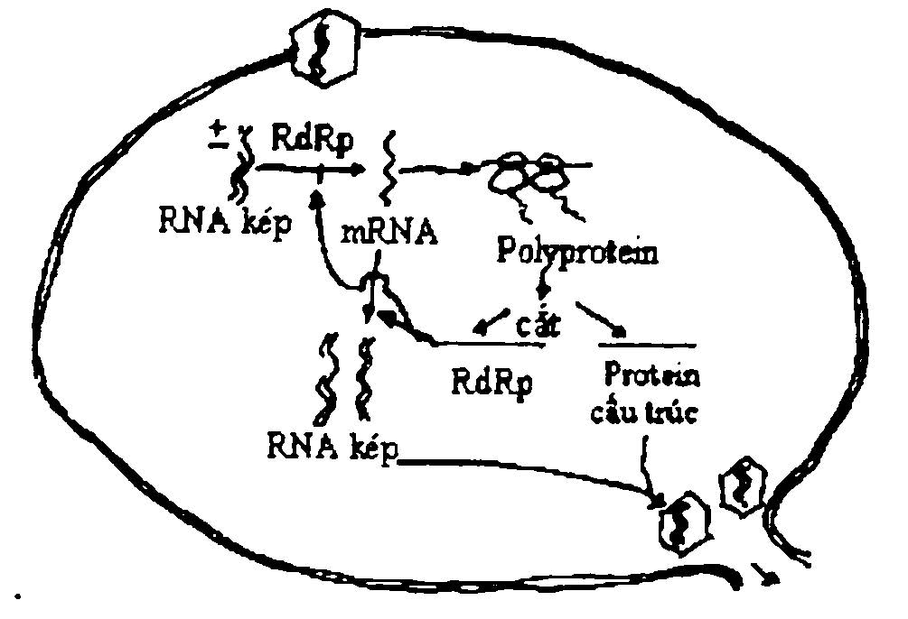

*Chu trình đơn giản hoá quá trình nhân lên của virut ARN kép (RdRp: Enzym ARN polymeraza phụ thuộc ARN).*

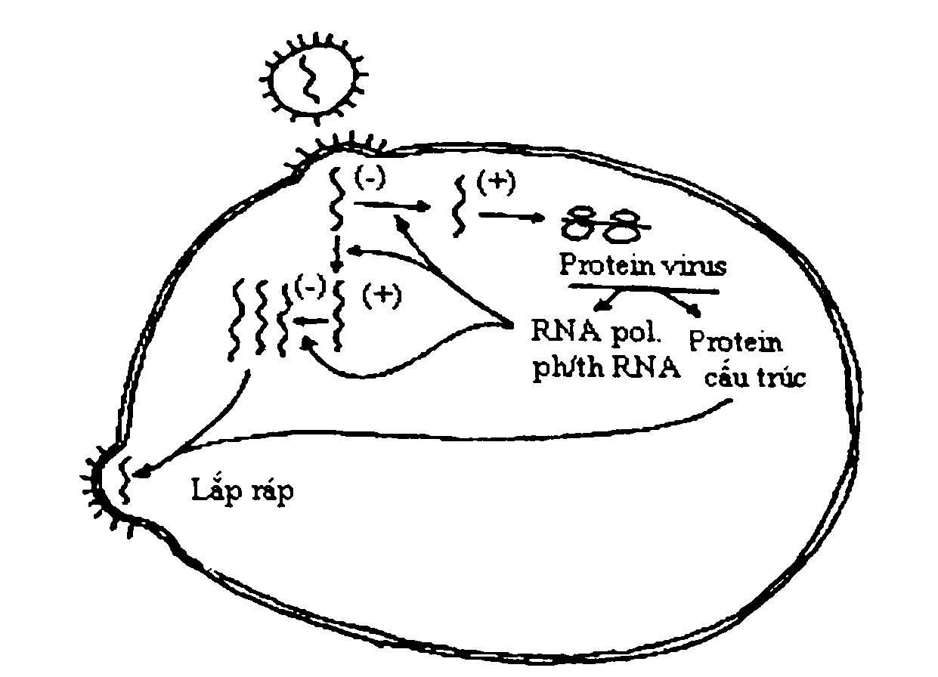

*Chu trình nhân lên của virut ARN sợi đơn (+)*

*- Chu trình nhân lên của virut ARN mạch đơn (+):* Ví dụ virut gây bệnh bại liệt

+ Trình tự ARN genome giống với trình tự mARN nên gọi là sợi (+)

+ Sự tạo thành genome mới xảy ra trên khuôn ARN dạng sao chép (RF). Dạng này được tạo thành bàng cách tổng hợp ARN (-) bổ sung trẽn khuôn ARN (+) mẹ.

+ Genome ARN (+) được tổng hợp trên khuôn ARN (-) của dạng sao chép RF

- *Chu trình nhân lên củ̉a virut ARN mạch đơn (-):* Ví dụ virut cúm.

+ Trình tự ARN genome bổ sung với trình tự mARN nên gọi là sợi (-)

+ Virut ARN (-) luôn mang theo ARN polymeraza phụ thuộc ARN vì tế bào không có enzym này.

+ mARN được tổng hợp trong nhân tế bào từ genome ARN (-) của mẹ nhờ enzym ARN polymeraza phụ thuộc ARN có trong hạt virut.

+ Virut cúm chứa genome nhiều đoạn do đó mỗi mARN tạo thành được dùng để tồng hợp một loại protein

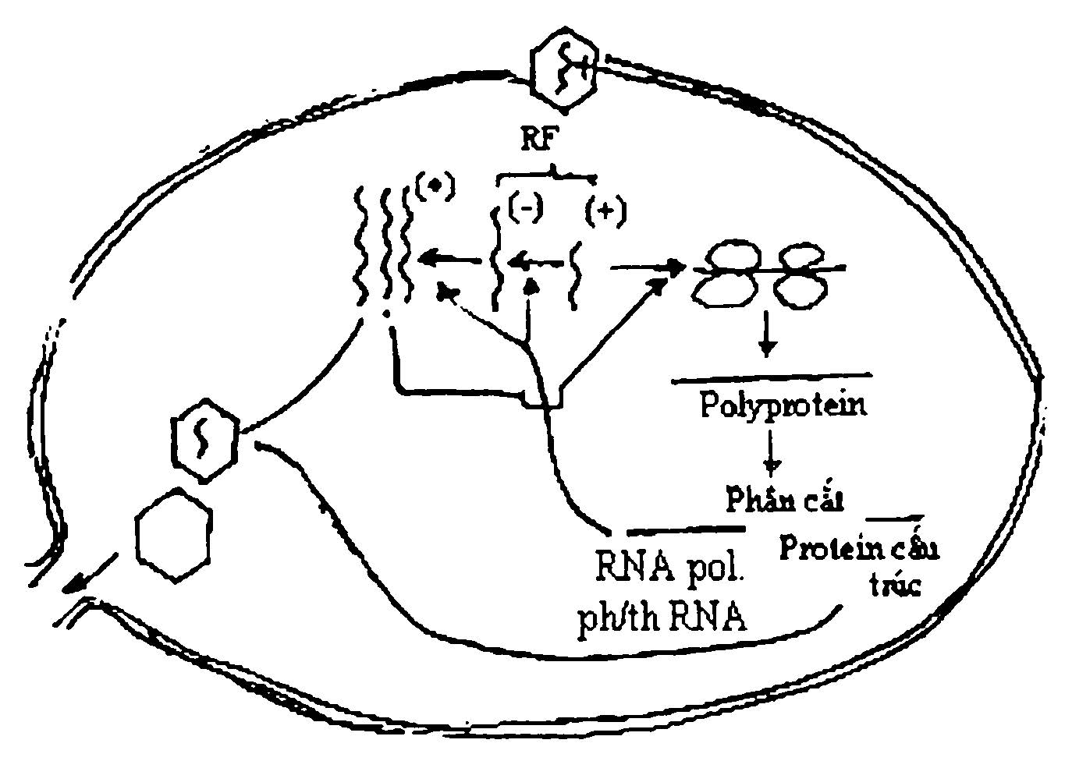

*Chu trình nhân lên của virut ARN sợi đơn (-)*

- *Virut Retro chứa genome ARN đơn, (+)*

+ Genome là 2 phân tử ARN đơn, (+), gắn với nhau ở phía đầu (dạng dime). Chứa 3 gen chính là *gap* (mã cho protein lõi), gen *pol* mã cho polymeraza phiên mã ngược (RT) và gen *env* mã cho protein vỏ ngoài. Ngoài ra còn có một số gen điều hòa.

Phiên mã gồm 2 giai đoạn:

+ Giai đoạn đầu: Phiên mã nhờ enzym phiên mã ngược để tạo chuỗi lai ARN/ADN. Chuyển chuỗi lai ARN/ADN thành chuỗi ADN kép. Enzym RT có hoạt tính ribonucleaza H phân giải mạch ARN. Còn mạch cADN dùng làm khuôn tổng hợp mạch ADN bổ sung. Cài xen phân tử ADN kép mới tổng hợp vào nhiễm sắc thể của tế bào tạo ra provirut.

+ Giai đoạn hai: ARN của virut phiên mã nhờ enzym của tế bào. Bản sao ARN có 2 chức năng: vừa là mARN để tổng hợp protein virut, vừa là genome của virut mới.

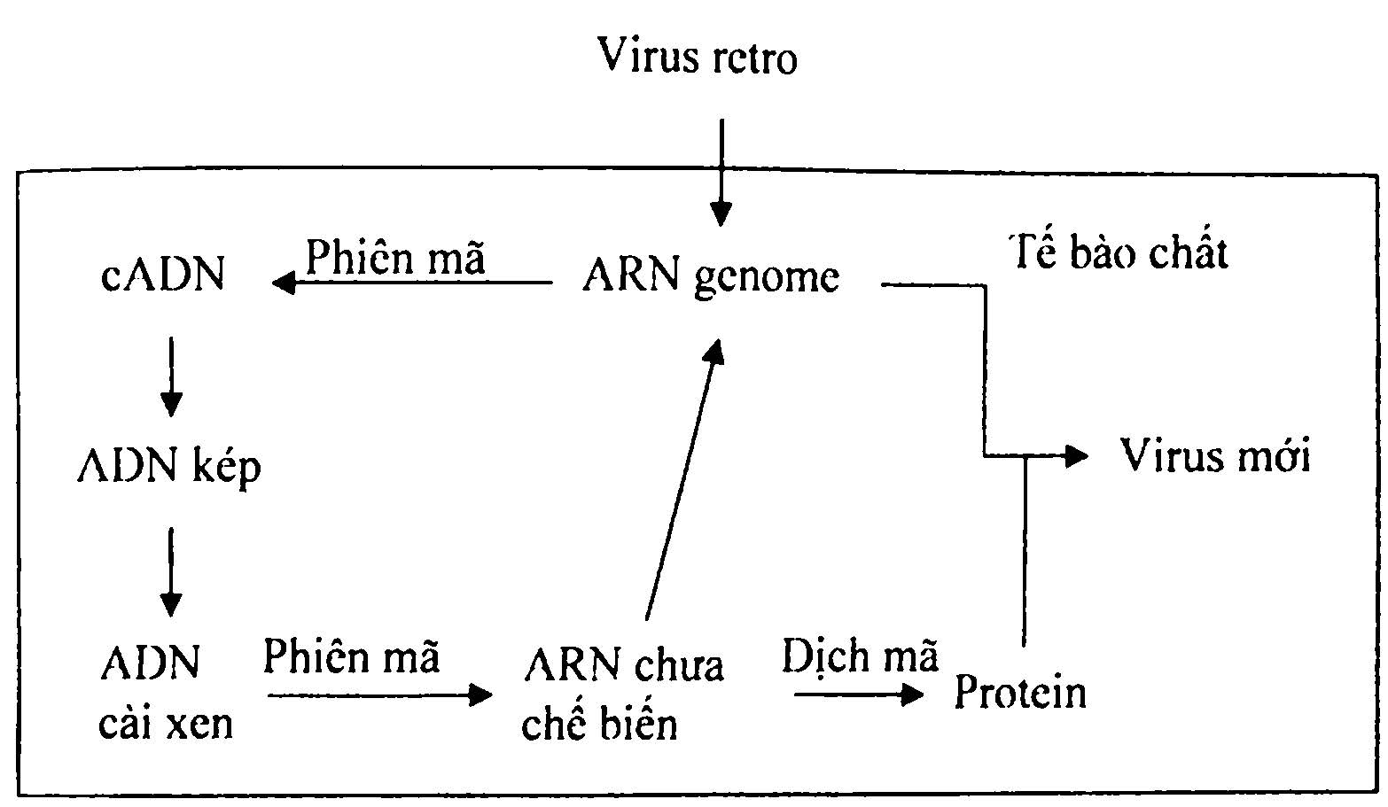

*Chu trình nhân lên của virut Retro*

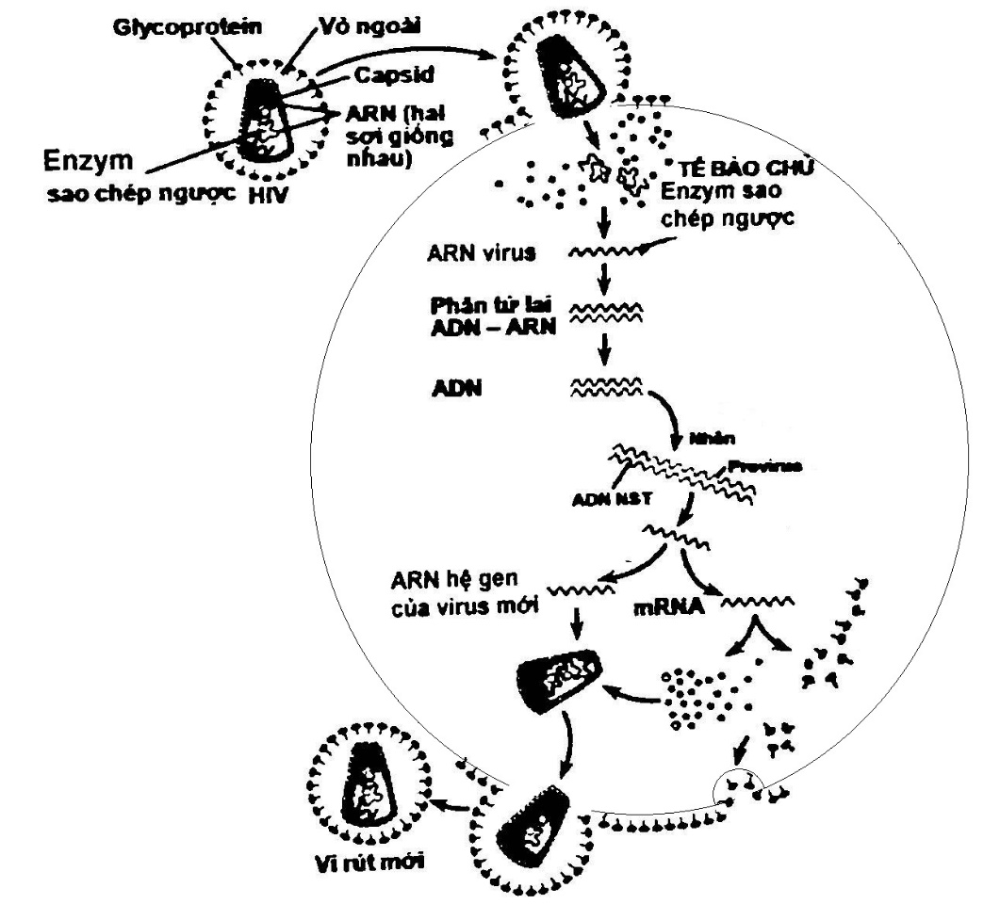

*Chu trình nhân lên của HIV, một loại Retro virut (Nguồn: Campbell, Reece)*

* ***Chu trình nhân lên của virut ADN sợi đơn***

- Chỉ có một họ duy nhất là *Parvoviridae.*

- Các virut chứa ADN đơn thường có genome nhỏ.

- Tiến hành sao chép trong nhân nhờ ADN polymeraza của tế bào đê tạo ADN dạng RF.

- RF vừa dùng làm khuôn tổng hợp ADN đơn genome vừa dùng để phiên mã tạo mARN sau đó dịch mã tổng hợp protein.

- Một số virut có khiếm khuyết nên muốn nhân lên cần sự hỗ trợ của các virut khác.

**5. Virut có genome ADN kép dặc biệt**

- Virut viêm gan B (HBV) có chu trình nhân lên đặc biệt và phức tạp. Genome gồm 2 mạch không bằng nhau. Mạch (-) dài, mạch (+) ngắn. Chứa enzym ADN polymeraza. Sau khi nhiễm, ADN được giải phóng vào nhân.

- Phiên mã xảy ra trong nhân nhờ ARN polymeraza của tế bào để tạo ra nhiều loại mARN trong đó có ARN kích thước lớn được coi là tiền genome - một dạng trung gian để tạo genome.

- Các ARN đi ra tế bào chất để tổng hợp protein của virut như protein lõi và polymeraza. Enzym này có 3 hoạt tính (ADN polymeraza, enzym phiên mã ngược và ribonucleaza).

- Tiếp đó ARN tiền genome liên kết với ADN polymeraza và protein lõi dể tạo ra hạt lõi (virut chưa hoàn chỉnh). Enzym phiên mã ngược tiến hành chuyển ARN tiền genome thành mạch ADN (-), sau đó hầu hết ARN tiền genome bị phân huỷ nhờ ribonucleaza. Chỉ một đoạn ARN được giữ lại dùng làm mồi cho ADN polymeraza tổng hợp mạch ADN (+) từ khuôn ADN (-) để tạo chuỗi ADN kép.

- Tiếp đó là hoàn thiện nucleocapsid.

**II. ỨNG DỤNG CỦA VIRUT TRONG THỰC TIỄN**

**2.1. Sử dụng virut trong kĩ thuật di truyền**

Virut có cấu tạo vô cùng đơn giản, điển hình cho sự sống ở mức độ dưới tế bào. Bởi thế mà nó trở thành đối tượng lí tưởng của sinh học phân tử và di truyền học hiện đại. Sử dụng virut trong kĩ thuật di truyền để chuyển gen cần thiết từ tế bào này sang tế bào khác tạo nên các sản phẩm mong muốn, có nhiều ưu việt - tạo sản lượng cao, giá thành thấp. Ví dụ:

**\* Sản xuất insulin**

- Insulin chuyển hoá glucozơ thành glicogen. Bình thường insulin được tiết ra từ tuyến tuỵ của người và động vật, cứ 100 kg tuyến tuỵ chiết xuất được 4 - 5 gam insulin. Số lượng bệnh nhân tiểu đường cần insulin để điều trị ngày càng lớn nên không đáp ứng được nhu cầu chữa bệnh. Từ khi insulin được tổng hợp nhân tạo nhờ kĩ thuật di truyền bằng cách cấy gen tạo insulin vào vi khuẩn E.coli, việc chữa bệnh này từng bước được cải thiện.

* Vacxin viêm gan B có thể tách chiết từ huyết tương - gồm kháng nguyên bề mặt không có khả năng gây bệnh. Tuy nhiên, nguồn huyết tương hạn chế hoặc huyết tương thu được phải xử lí để đảm bảo tính an toàn bởi nó chứa nhiều tác nhân sống ngoại lai. Nhờ kĩ thuật di truyền đã sản xuất được vacxin này với sản lượng cao đồng thời khắc phục được các hạn chế trên.

**\* Inteferon: Phần 2 4.**

**2.2. Sản xuất vacxin**

**2.2.1. Vacxin là gì?**

Vacxin là chế phẩm kháng nguyên mà khi đưa vào cơ thể người và động vật sẽ kích thích cơ thể tạo kháng thể chống lại kháng nguyên đó. Chế phẩm kháng nguyên chứa tác nhân gây bệnh (vi khuẩn, virut, độc tố ...) đã được làm yếu hoặc giết chết, khi đưa vào cơ thể sẽ tạo đáp ứng miễn dịch nhớ. Khi gặp tác nhân gây bệnh thực sự, cơ thể sẽ khởi động đáp ứng miễn dịch lần hai để chống lại tác nhân ấy một cách nhanh hơn, mạnh hơn.

**2.2.2. Phương pháp sản xuất**  
**a. Phương pháp cổ điển:**

* Vacxin bất hoạt (vacxin chết): Vacxin chế từ tế bào nguyên vẹn đã làm chết, hoặc làm bất hoạt độc tố. Vacxin này được sản xuất đơn giản, giá thành hạ, dễ bảo quản, nhưng do không nhân lên được trong cơ thể nên phải tiêm nhắc lại nhiều lần và dễ gây phản ứng phụ do còn lẫn các protein của vi khuẩn.

* Vacxin giảm độc lực (vacxin sống): Vacxin được chế từ tác nhân gây bệnh chỉ bị làm yếu. Tuy không chết nhưng không có khả nảng gây bệnh, nên khi đưa vào cơ thể chúng vẫn có khả năng nhân lên và tạo miễn dịch cao. Vacxin này dễ sản xuất, giá thành hạ nhưng đôi khi chúng phục hồi khả năng gây bệnh.

**b. Phương pháp hiện đại (vacxin công nghệ gen):**

Vacxin này không chứa tác nhân gây bệnh mà chỉ chứa một thành phần kháng nguyên của chúng, do các vi sinh vật rất an toàn tổng hợp lên - E.coli, nấm men.

**Ví dụ 1:**

Sản xuất vacxin viêm gan B tái tổ hợp từ kháng nguyên bề mặt của virut viêm gan B (HBsAg): Tách gen mã hoá cho HBsAg từ virut viêm gan B → khuếch đại bằng kĩ thuật PCR → gắn gen vào plasmid nhờ ADN - ligaza → biến nạp plasmid tái tổ hợp vào nấm men → thu sinh khối → chiết, tinh chế HBsAg để tạo vacxin.

**Ví dụ 2:** Sản xuất vacxin tái tổ hợp (ví dụ vacxin cúm)

Bước 1: Thu nhận mẫu bệnh và thông tin tình hình dịch tễ bệnh cúm

Bước 2: Chẩn đoán, phân lập virus và các phân tích sơ bộ

Bước 3: Sản xuất kháng huyết thanh chồn sương

Bước 4: Phân tích đặc điểm di truyền và kháng nguyên

Bước 5: Đánh giá và chọn lựa virus ứng cử làm vacxin

Bước 6: Sự tái tổ hợp virus cúm bằng kỹ thuật di truyền ngược

Kỹ thuật này cho phép 6 gene (mã hóa cho các protein NP, PA, PB1, PB2, M, NS) của virus cúm A/Puerto Rico/8/34 (thường gọi là PR8) kết hợp với 2 gene mã hóa cho protein HA và NA (của chủng khuyến cáo làm vaccine) đã được làm giảm độc lực tạo chủng virus mới mang đặc điểm kháng nguyên HA và NA giống với chủng khuyến cáo làm vaccine và có thể phát triển trong trứng nhanh kịp thời cung cấp vaccine khi có dịch xảy ra.

Bước 7: Xác định đặc điểm kháng nguyên và di truyền của chủng tái tổ hợp

Bước 8: Đánh giá đặc tính phát triển của virus tái tổ hợp

Bước 9: Chuẩn bị các hoá chất cho vacxin bất hoạt

**2.2.3. Ý nghĩa việc sản xuất vacxin bằng công nghệ tái tổ hợp gen**

* Nâng cao năng suất sản xuất vacxin
* Tạo ra sản phẩm vacxin với nhiều ưu điểm:

+ Vacxin tái tổ hợp gen rất an toàn vì trong vacxin không có sự tồn tại của mầm bệnh.

+ Không cần bảo quản lạnh nên giảm được chi phí => phù hợp với điều kiện sử dụng ở những nước đang phát triển

**2.3. Sản xuất thuốc trừ sâu chế từ virut**

* Hiện nay người ta đã phát hiện hơn 250 bệnh virut ở 200 loài sâu bọ. Ở giai đoạn sâu non, sâu bọ dễ bị nhiễm virut nhất. Khi mắc bệnh, cơ thể sâu bọ bị mềm nhũn do các cơ bị tan rã. Màu sắc và độ căng của cơ thể bị biến đổi.

* Để sản xuất ra chế phẩm virut trừ sâu, người ta gây nhiễm virut nhân đa diện (NPV) trên sâu non (Vật chủ). Nghiền nát sâu non đã bị nhiễm virut và pha với nước theo tỉ lệ nhất định, lọc lấy nước dịch thu virut đậm đặc. Từ dịch này sản xuất ra chế phẩm thuốc trừ sâu N.P.V.

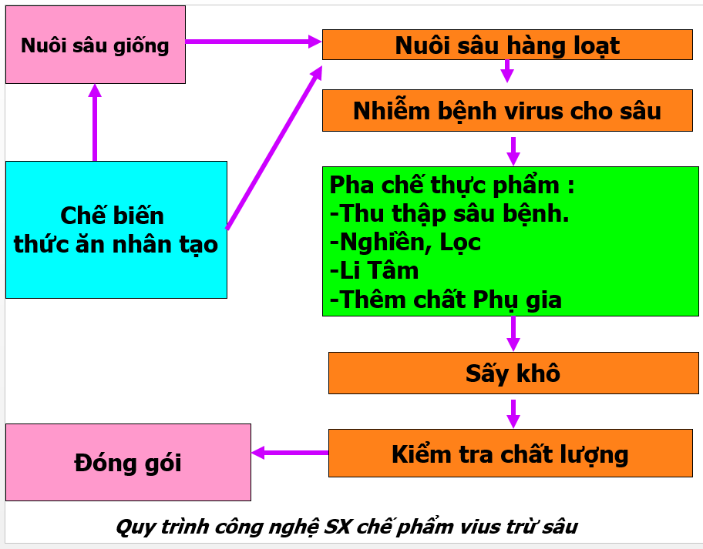

**Một số họ virut diệt côn trùng**

|  |  |  |  |
| --- | --- | --- | --- |
| **Họ virut** | **Hình thái hạt virut** | **Kích thước hạt (nm)** | **Kích thước thể vùi (µm)** |
| **Baculoviridae** | Hình que | NPV 40-60 x 200-400  GV 30-60 x 260-360 | 0,3-15 |
| **Reoviridae (CPV)** | Đa diện đối xứng | 55-59 | 0,3-0,5 |
| **Entromopoxviridae (EPV)** | Hình trứng | 165-300 x 150-470 | 0,2-10 |
| **Iridoviridae (IV)** | Đối xứng | 125-300 | 1-24 |
| **Ascoviridae** | Hình que | 130 x 400 | - |
| **Birnaviridae** | Đối xứng | 60 | - |
| **Caliciviridae** | Hình cốc | 38 | - |
| **Nodaviridae** | Đối xứng | 29 | - |
| **Parviviridae** | Cân đối | 18-26 | - |
| **Picornaviridae** | Cầu | 22-39 | - |
| **Polydnaviridae** | tròn | 150 x 350 | - |
| **Rhapdoviridae** | Đạn hoặc que | 50-59 x 130-380 | - |
| **Tetraviridae** | Đối xứng | 35-39 | - |

Trong các nhóm thì Baculovirut và CPV là 2 nhóm có khả năng diệt sâu rất cao. Vì vậy nhiều nước trên thế giới đã tập trung nghiên cứu để sản xuất ra thuốc trừ sâu virut. Một đặc điểm quan trọng của virut là tác nhân gây bệnh mang tính chuyên tính có phổ kí chủ riêng ví dụ virut sâu xanh chỉ có thể lây bệnh cho sâu xanh, virut sâu tơ chỉ lây bệnh cho sâu tơ, do đó tên virut gắn liền với tên kí chủ.

**\* Các loại Baculovirut**

- NPV (Nuclear polyhedrosis virut - virut đa diện nhân): chứa nhiều hạt virut (virion) trong mỗi thể vùi đa diện nhân (polyhedral inclusion body).

SNPV (single nuclear polyhedrovirut): chỉ có 1 nucleocapsid trong mỗi hạt virut

MNPV (multiple nuclear polyhedrovirut): nhiều nucleocapsid trong mỗi hạt virut.

- GV (granulovirut - virut hạt): chỉ có 1 virion trong mỗi thể vùi dạng hạt. Mỗi virion chỉ chứa 1 nucleocapsid.

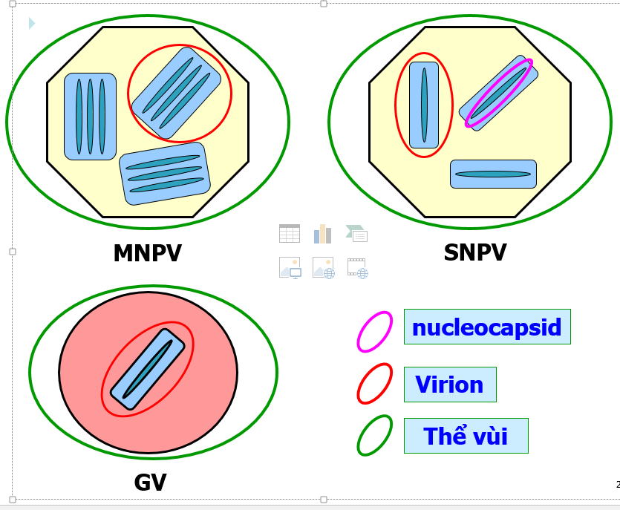

**Cơ chế tác động**

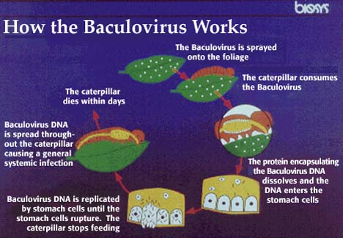

**Một số chế phẩm baculovirus thương mại**

|  |  |
| --- | --- |
| **Tên sản phẩm** | **Nhóm baculovirut** |
| Spod-X  (Thermo Trilogy) | *Spodoptera exigua Nucleopolyhedro Virut* (*SeNPV*) |
| GemStar (ThermoTrilogy),  Elcar (Novartis) | *Helicoverpa zea* *Nucleopolyhedro Virut* (HzNPV) |
| Cyd-X, (Thermo Trilogy)  Madex (Andermatt Biocontrol, Thụy Sỹ), Granusal (Behring AG, Werke, Đức), Caprovirutine (NPP, Pháp) | Cydia pomonella Granulo Virut  (CpGV) |
| Mamestrin (National Plant Protection, Pháp) | *Mamestra brassicae*  *Nucleopolyhedro Virut (MbNPV)* |
| VPN (Agricola El Sol, Brazil) | *Anticarsia gemmatalis* *Nucleopolyhedro Virut* (AgNPV) |
| Gusano (Thermo Trilogy) | *Autographa californica* *Nucleopolyhedro Virut* (AcNPV) |
| Spodopterin (National Plant Protection, Pháp) | *Spodoptera littoralis* *Nucleopolyhedro Virut* (SINPV) |

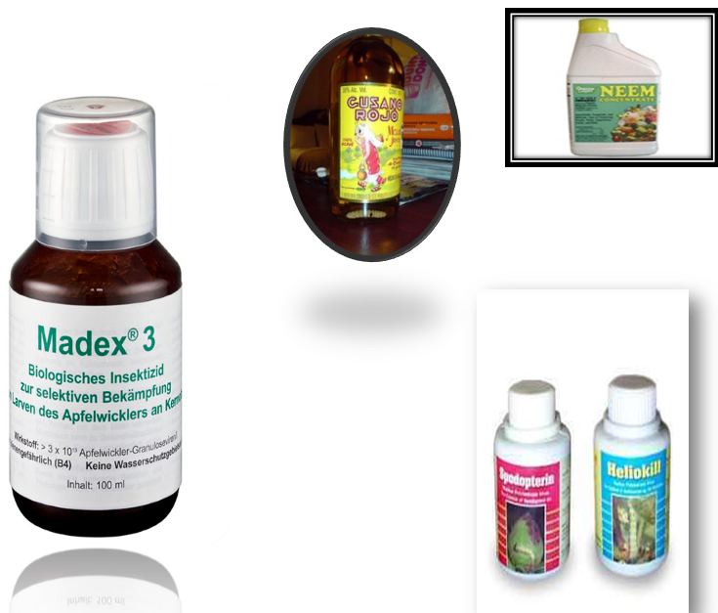

**2.4. Mối liên hệ giữa virut và inteferon (IFN)**

***\*. Inteferon là gì?***

Inteferon là một loại protein đặc biệt do nhiều loại tế bào của cơ thể tiết ra để chống lại virut, tế bào ung thư và tăng cường khả năng miễn dịch.

***\*. Tính chất cơ bản của inteferon:***

- Bản chất là protein (protein hoặc protein kết hợp gluxit), trọng lượng phân tử lớn (2,5.104 - 106 dalton).

- Bền với nhiều loại enzim (trừ proteaza), chịu được pH thấp, nhiệt độ cao (ở 56oC vẫn giữ được hoạt tính).

- Không có sẵn trong tế bào mà được sinh ra khi tế bào có sự xâm nhập của virut, axit nucleic lạ hoặc độc tố của vi sinh vật khác.

- Không đặc hiệu với virut, nghĩa là có thể kìm hãm sự nhân lên của bất kì virut nào.

- Đặc hiệu đối với loài thuộc tế bào vật chủ, nghĩa là inteferon được sinh ra ở tế bào thuộc loài nào thì chỉ có tác dụng đối với tế bào thuộc loài đó.

- Là một trong các nhân tố miễn dịch của tế bào.

- Không phải là kháng thể do chúng khác kháng thể về cấu tạo, khối lượng phân tử, cơ chế tác động ... và inteferon được sinh ra hầu như vô hại đối với tế bào chủ.

***\*. Cách sản xuất:***

***a. Phương pháp cổ điển:***

Lấy tế bào bạch cầu trong máu cho nhiễm virut để sinh inteferon, rồi tách inteferon ra khỏi tế bào. Phương pháp này thu được 100 - 1000 phân tử inteferon trong mỗi tế bào.

***b. Dùng kĩ thuật di truyền***:

Chuyển gen tổng hợp insulin vào tế bào nấm men hoặc E.coli sẽ thu được 200000 phân tử trong một tế bào.

Ngày nay, inteferron của người IFN-α được sản xuất nhờ vi khuẩn E.coli biến nạp như sau: Chọn một dòng tế bào của người làm nguồn mARN-IFN-α; mARN này được phiên mã ngược sang ADN bổ trợ nhờ enzim phiên mã ngược reverse transcriptaza. Phân tử ADN bổ trợ được đưa vào plasmid của vi khuẩn, và nhờ biến nạp để chuyển vào E.coli là nguồn tạo IFN-α.

Sơ đồ công nghệ sản xuất inteferon từ E.coli:

Tách chiết E.coli bằng nghiền cơ học

Kết lắng bằng poliethylenimine

Kết lắng với sulfatammon

Thẩm tích (tách các thành phần trong chất lỏng)

Sắc kí nhờ chất hấp phụ miễn dịch (các kháng nguyên đơn dòng)

Sắc kí nhờ thay đổi các cation

***\*. Cơ chế tác động của inteferon:***

Inteferon được sinh ra do sự nhiễm virut và những chất khác (ADN của vi khuẩn, Ricketsia, hoặc một loại polisacarit). Điều đó chứng tỏ thông tin di truyền xác định cấu trúc của inteferon không nằm trong hệ gen của virut mà có sẵn trong hệ gen của tế bào chủ, nhưng chúng bị chất ức chế. Dưới ảnh hưởng bởi axit nucleic của virut (ADN hoặc ARN), các gen cấu trúc này được giải ức chế, do đó sinh ra mARN, và dịch mã để hình thành inteferon.

Cơ chế tác động của inteferon hiện nay còn chưa hoàn toàn sáng tỏ. Người ta cho rằng inteferon cảm ứng tổng hợp protein ức chế, protein này ngăn cản quá trình giải mã ở riboxom. Cũng có giả thiết cho rằng inteferon phá huỷ quá trình photphorin hoá, do đó giảm lượng ATP cần thiết cho quá trình nhân nhanh các thành phần virut.

Tuy nhiên có điều chắc chắn rằng inteferon ức chế các virut không tổng hợp được vật chất di truyền, không tổng hợp được protein, do vậy virut có thể xâm nhập vào tế bào nhưng không nhân lên được và chúng biến thành provirut nằm trong hệ gen của tế bào chủ.

**B. CÂU HỎI**

**1. Virut là gì. Được tìm thấy ở đâu trong tự nhiên?**

*Hướng dẫn trả lời:*

* Virut là thực thể có cấu tạo rất đơn giản, chỉ gồm lõi là 1 loại axit nucleic (ADN hoặc ARN) được bao bọc bởi vỏ protein gọi là capsit. Virut có kích thước siêu nhỏ và chưa có cấu tạo tế bào, nên chúng kí sinh nội bào bắt buộc.

* Virut là kí sinh nội bào bắt buộc. Nó là tác nhân lây nhiễm ở mọi cơ thể sống: Động vật không xương sống, động vật có xương sống, người, thực vật và vi sinh vật.

**2. Đặc điểm quan trọng nhất của virut là gì?**

*Hướng dẫn trả lời:*

* Đặc điểm quan trọng nhất:

- Chưa có cấu tạo tế bào. Cấu tạo đơn giản chỉ gồm lõi là 1 loại axit nucleic (ADN hoặc ARN) được bao bọc bởi vỏ protein gọi là capsit.

- Virut không có khả năng sinh sản độc lập mà phải dựa vào tế bào, nên chúng là kí sinh nội bào bắt buộc.

**3. Tại sao lại cần nghiên cứu virut?**

*Hướng dẫn trả lời:*

- Virut là tác nhân gây bệnh:

+ Virut là tác nhân gây **bệnh truyền nhiễm** khá phổ biến trên tất cả các đối tượng sinh vật gây hại cho sức khỏe và tính mạng con người, gây thiệt hại nghiêm trọng trong sản xuất nông nghiệp và công nghệ vi sinh...

+ Virut là tác nhân **gây ung thư.**

- Virut có nhiều ứng dụng thực tiễn quan trọng:

+ Phage được dùng trong định typ vi khuẩn

+ Nguồn cung cấp enzim

+ Thuốc trừ sâu virut.

+ Tác nhân diệt khuẩn.

+ Tác nhân diệt tế bào ung thư.

+ Vectơ chuyển gen.

+ Véctơ trong liệu pháp gen.

+ Đối tượng nghiên cứu trong khoa học cơ bản: Sinh học phân tử, tế bào học, ung thư học, di truyền học,...

**4. Phân biệt các thuật ngữ: virion, capsit, nucleocapsit, vỏ ngoài?**

*Hướng dẫn trả lời:*

+ Virion là virut hoàn chỉnh nằm ngoài tế bào.

+ Capsit là vỏ protein bao bọc axit nucleic lõi.

+ Nucleocapsit là phức hợp gồm genom virut và capsit.

+ Vỏ ngoài là vỏ bao quanh capsit, có nguồn gốc từ màng sinh chất, màng nhân, đôi khi từ nội màng,

**5. Hãy phân biệt viroit và plasmit?**

*Hướng dẫn trả lời:*

Virion là tác nhân lây nhiễm ở thực vật, cấu tạo chỉ gồm ARN (+), khép vòng. Plasmit là phân tử ADN kép, khép vòng, không có khả năng lây nhiễm.

**6. Thế́ nào là vệt tan?**

*Hướng dẫn trả lời:*

Vệt tan (alaque) là vòng vô khuẩn do phago làm tan tế bào.

**7. Vì sao virut chỉ có thể xâm nhập vào một số loại tế bào nhất định?**

*Hướng dẫn trả lời:*

Virut chỉ xâm nhập vào tế bào khi protein bề mặt của nó gắn đặc hiệu với thụ thể bề mặt của tế bào theo quy tắc “khóa - chìa”.

**8. Nếu bạn là bác sĩ, bạn có kê đơn dùng kháng sinh để chữa bệnh cho vi rút hay không?**

*Hướng dẫn trả lời:*

Trong y học không có kháng sinh diệt virut, uống kháng sinh chỉ tốn tiền mà không khỏi bệnh, nếu trường hợp thông qua xét nghiệm phi lâm sàng thấy bệnh nhân bị nhiễm khuẩn thì lúc đó mới dùng kháng sinh để tiêu diệt vi khuẩn.

**9. Enzim phiên mã ngược thực chất là enzim gì?**

*Hướng dẫn trả lời:*

Enzim phiên mã ngược có ở virut HIV và HBV là ADN polimeraza phụ thuộc ARN.

**10. Bằng cách nào virut có thể nhận dạng tế bào chủ thích hợp khi gây nhiễm? Điều này dẫn đến hậu quả gì?**

*Hướng dẫn trả lời:*

- Virut chỉ có thể xâm nhập được vào tế bào chủ khi protein bề mặt của chúng liên kết được theo nguyên tắc “khóa - chìa” với thụ thể trên bề mặt tế bào. Điều này dẫn đến sự giới hạn phạm vi gây nhiễm. Có virut chỉ gây bệnh cho một loài (bệnh toi gà) nhưng cũng có virut gây bệnh cho nhiều loài (cúm).

**11. Thế nào là chu trình tan? Đường biểu diễn sự nhân lên theo chu trình tan có giống với đường cong sinh trưởng của vi khuẩn không?**

*Hướng dẫn trả lời:*

Chu trình nhân lên của virut kết thúc bằng sự giết chết (làm tan) tế bào được gọi là chu trình tan. Virut được giải phóng lại xâm nhiễm vào tế bào mới, nên sự nhân lên của virut trong quần thể tế bào được biểu diễn bằng đường cong hình bậc cầu thang. Đường ngang của bậc thang thể hiện khi virut ở trong tế bào, còn đường thẳng đứng thể hiện khi virut giải phóng ra khỏi tế bào. Trong khi đó đường cong sinh trưởng của vi khuẩn gồm 4 pha: Tiềm phát, lũy thừa, cân bằng và suy vong.

**12. Thế nào là chu trình tiềm tan? Khi nào từ trạng thái tiềm tan chuyển sang trạng thái tan? Virut gây tiềm tan gọi là virut gì? Nêu sự khác nhau giữa prophago của phago lamda và provirut của HIV?**

*Hướng dẫn trả lời:*

- Chu trình lây nhiễm không tạo ra virut mới, hay không giết chết tế bào mà gắn .... vào NST của tế bào gọi là chu trình tiềm tan, ADN của virut ở trạng thái tiềm tan gọi là provirut, còn phago gọi là prophago.

- Dưới tác động của các yếu tố ngoại cảnh (hóa chất, chiếu xạ) prophago tách khỏi NST của tế bào chủ tiến hành chu trình tan. Virut tiến hành cả hai chu trình tan và tiềm tan mới gọi là virut ôn hòa, ví dụ: phago lamda.

+ Prophago lamda phải tách khỏi NST của tế bào mới tiến hành nhân lên.

+ Provirut HIV không tách khỏi NST của tế bào vẫn tiến hành nhân lên.

**13. Phago xâm nhập vào tế bào vi khuẩn như thế nào? Virut động vật xâm nhập vào tế bào như thế nào?**

*Hướng dẫn trả lời:*

– Hầu hết phago gắn vào thụ thề trên bề mặt tế bào vi khuẩn, sau đó tìm cách bơm genom vào trong tế bào để lại capsit bên ngoài.

- Virut động vật có thể vào tế bào theo 2 cách: dung hợp và nhập bào.

- Một số virut có thể tiến hành dung hợp với màng sinh chất để đẩy genom vào tế bào.

- Đa số trường hợp các virut có và không có vỏ ngoài đều có thể vào tế bào theo lối nhập bào. Chúng được đẩy vào trong tế bào, capsit sẽ bị enzim loại bỏ để giải phóng axit nucleic vào trong tế bào.

**14. Hãy so sánh sự sao chép genom của virut ADN và virut ARN? Tại sao virut cúm lại tiến hành sao chép trong nhân tế bào? Phải chăng chúng tìm kiếm ARN polimeraza phụ thuộc ARN của tế bào**

*Hướng dẫn trả lời:*

- Tất cả các virut ADN đều tiến hành sao chép trong nhân tế bào (trừ virut gây bệnh đậu mùa) và sử dụng ADN- polimeraza của tế bào, vì trong nhân mới có enzim này.

- Tất cả các virut ARN đều tiến hành sao chép trong tế bào chất (trừ virut cúm) và sử dụng ARN- polimeraza do chúng mã hóa.

- Virut cúm vào nhân không phải để tìm kiếm enzim , vì tế bào không có enzim này. Chúng vào nhân cắt 1 đoạn mARN (đều có mũ) của tế bào dùng làm mồi phục vụ cho phiên mã và sao chép genom của mình.

**15. Vật chất di truyền của virut được nhân lên và sử dụng để tạo virut mới như thế nào trong tế bào chủ?**

*Hướng dẫn trả lời:*

1. Nếu là virut ADN:

ADN virut mARN (sớm)

ADN polimeraza

ADN virut mARN (muộn)

Virut mới Protein (capsit)

2. Nếu là virut ARN: 2 loại.

* Không có quá trình phiên mã ngược:

ARN bổ sung ARN virut

ARN virut

(vai trò mARN)

Protein (capsit) Virut mới

*Có quá trình phiên mã ngược:

mARN Protein (capsit)

phiên mã ngược

ARN virut ADN

enzim trancriptaza

ARN Virut mới

**16. Tại sao việc tìm kiếm thuốc chống virut khó khăn hơn rất nhiều so với việc tìm kiếm thuốc chống vi khuẩn?**

*Hướng dẫn trả lời:*

– Quá trình sinh sản của virut khác hẳn với tế bào người. Chúng không dùng các vật liệu của người.

- Đích tác dụng của các thuốc chống vi khuẩn thường là peptido glican, riboxom 70s, ARN – polimeraza vi khuẩn hoàn toàn không có ở tế bào người.

- Sự nhân lên của virut thì ngược lại, sử dụng chung các vật liệu của tế bào người, như các enzim, axit nucleic, riboxom... nên một số chất chống virut thường rất độc vì chúng chống luôn cả tế bào người, do đó không làm thuốc được.

**17. Virut cúm nhân lên như thế nào? Virut cúm tái tổ hợp được hình thành như thế nào?**

*Hướng dẫn trả lời:*

- Virut cúm có genom phân đoạn, gồm 8 đoạn ARN đơn, âm, chúng vào tế bào nhờ nhập bào. Nucleocapsit vào nhân. Khi cởi vỏ làm hoạt hóa ARN – polimeraza. ARN sao chép trong nhân nhờ lấy 1 đoạn mARN vật chủ làm mồi, tổng hợp protein ở tế bào chất, lắp ráp trong nhân, ra tế bào chất rồi ra màng để nảy chồi ra ngoài.

- Virut cúm có 8 đoạn gen, có 1 đoạn mã hóa cho gai H(hemoglutinin) và 1 đoạn mã hóa cho gai N (neuraminidase). Virut cúm có 9 loại gai N (N1-N9) và 16 loại gai H (H1-H6). Mỗi chủng mang gai N và gai H khác nhau. Nếu 2 chủng virut cùng xâm nhiễm vào 1 tế bào, khi nhân lên chúng có thể hoán vị các đoạn gen mã hóa các gai cho nhau và tạo virut mới tái tổ hợp, thường gây ra các đại dịch.

**18. Khi prophago tách khỏi NST có thể mang theo một đoạn gen liền kề, đoạn này có thể được phago đưa vào tế bào mớ́i khi nó xâm nhiễm, khiến cho tế bào này nhận được tính trạng của tế bào trước. Hiện tượng này gọi là gì?**

*Hướng dẫn trả lời:*

**-** Hiện tượng vật chất di truyên từ tế bào này sang tế bào khác nhờ phago gọi là tải nạp.

**19. a) Nếu muốn sản xuất ra một lượng lớn prôtêin của người bằng kĩ thuật di truyền thì người ta phải làm như thế nào? (mô tả cách chọn loại tế bào nhận, chọn loại thể truyền và cách tiến hành),**

**b) Virut thường được dùng làm thể truyền trong nghiên cứu liệu pháp gen ở người (thay thế gen bệnh bằng gen lành). Hãy cho biết ưu điểm và nhược điểm của virut trong biện pháp này. Giải thích?**

*Hướng dẫn trả lời:*

a) Muốn sản xuất một lượng lớn prôtêin của người bằng kĩ thuật di truyền người ta có thể làm như sau: Trước hết cần chọn tế bào nhận có khả năng sinh sản nhanh (có thể là vi khuẩn hoặc nấm men). Chọn plasmit thích hợp làm thể truyền có khả năng tạo ra nhiều bản sao trong một tế bào (plasmit đa phiên bản), có 2 gen kháng thuốc kháng sinh khác nhau, có kích thước thích hợp, có 1 điểm cắt của enzim giới hạn nằm trong một trong 2 gen kháng sinh.

Cách tiến hành như sau:

- Tách chiết mARN của gen người rồi dùng enzim sao chép ngược sản xuất ra ADN hoặc tổng hợp gen nhân tạo dựa trên trình tự axit amin đã biết của chuỗi polipeptit.

- Tạo ADN tái tổ hợp (xử lí plazmit và ADN người bằng cùng một enzim cắt giới hạn rồi sau đó dùng enzim nối ligaza).

- Chuyển ADN tái tổ hợp vào vi khuẩn.

- Chọn lọc dòng tế bào có ADN tái tổ hợp dựa trên khả năng kháng một loại kháng sinh.

- Nhân nuôi tế bào có ADN tái tổ hợp để tạo ra một lượng sinh khối lớn để tách chiết prôtein người.

b) - Ưu điểm: Dùng virút của người để chuyển gen trong liệu pháp gen sẽ có lợi vì virut này thích nghi với các mô nhất định của người và chúng có thể dễ dàng chuyển gen vào trong nhiễm sắc thể người như trong tự nhiên chúng vẫn thường làm.

- Nhược điểm: virut mặc dầu có thể chuyển gen lành vào tế bào người để thay thế gen bệnh nhưng chúng gắn gen lành không vào một vị trí xác định như ta mong muốn mà nhiều khi chúng gắn vào những vị trí khác có thể gây nên đột biến gen ở nhiều gen khác nhau.

**20. a) Nhiều người cùng tiếp xúc với một loại virut gây bệnh, tuy nhiên có người mắc bệnh có người không mắc bệnh. Giả sử rằng những người không mắc bệnh là do có các gen kháng virut. Hãy cho biết các gen kháng virut ở những người không mắc bệnh qui định các loại prôtêin nào? Giải thích.**

**b) Một số loại virut gây bệnh ở người, nhưng người ta không thể tạo ra được vắcxin phòng chống. Hãy cho biết đó là loại virut có vật chất di truyền là ADN hay ARN? Giải thích?**

*Hướng dẫn trả lời:*

a) - Gen kháng virut ở người không mắc bệnh qui định các loại prôtêin thụ thể trên bề mặt tế bào, những prôtêin này làm cho virut không thể thâm nhập được vào bên trong tế bào. Vì không có thụ thể tương thích nên virut không bám vào được bề mặt tề bào, do đó chúng không thể nhân lên trong cơ thể.

- Có thể gen kháng virut là gen qui định một số kháng thể.

b) Virut có vật chất di truyền là ARN.

- Giải thích: Virut có vật chất di truyền là ARN dễ phát sinh ra các đột biến hơn virut có vật chất di truyền là ADN vì ADN có cấu trúc bền vững hơn ARN. Vì vậy virut ARN có thể nhanh chóng thay đổi đặc tính kháng nguyên của mình làm cho hệ miễn dịch của người không đối phó kịp nên người ta không thể tạo ra được vacxin phòng chống chúng.

**21. Trong những nằm gần đây các phương tiện thông tin đại chúng thông báo nhiều bệnh mới lạ ở người và động vật, gây nên bởi các loại virut. Hãy giải thích 2 nguyên nhân chính dẫn đến sự xuất hiện các bệnh virut mới lạ này.**

*Hướng dẫn trả lời:*

- Do các virut có sẵn bị đột biến thành các virut gây bệnh mới. Nhiều loại virut rất dễ bị đột biến tạo nên nhiều loại virut khác nhau.

- Do sự chuyển đổi virut từ vật chủ này sang vật chủ khác.

**22. Giải thích tại sao virut cúm lại có tốc độ biến đổi rất cao. Nếu dùng vacxin cúm của năm trước để tiêm phòng chống dịch cúm của năm sau có được không? Giải thích.**

*Hướng dẫn trả lời:*

Vật chất di truyền của virut cúm là ARN và vật chất di truyền được nhân bản nhờ ARN polimeraza phụ thuộc ARN (dùng ARN làm khuôn để tổng họp nên ADN- còn gọi là sao chép ngược).

Enzim sao chép ngược này không có khả năng tự sửa chữa nên vật chất di truyền của virut rất dễ bị dột biến.

Cần phải xác định xem vụ dịch cúm năm sau do chủng virut nào gây ra. Nếu chủng virut vẫn trùng hợp với chủng của năm trước thì không cần đổi vacxin.

Nếu xuất hiện các chủng đột biến mới thì phải dùng vacxin mới. VD: Năm trước là virut H5N1 năm sau là H1N1 thì đương nhiên năm sau phải dùng vacxin để chống virut H1N1.

**23. Virut nào có thể dùng làm thuốc trừ sâu? Virut là kí sinh nội bào bắt buộc nhưng tại sao trong trường hợp này chúng vẫn tồn tại ngoài tế bào trong một thời gian dài?**

*Hướng dẫn trả lời:*

Virut baculo, trong đó có virut nhân đa diện NPV (nucleopolyhedrovirut) là các virut có thể kí sinh và giết chết côn trùng. Người ta nhiễm các virut này vào sâu nuôi nhân tạo để cho chúng nhân lên, sau đó nghiền, lọc bỏ bã, thu dịch chứa virut để làm thuốc trừ sâu virut. Sỡ dĩ thuốc này có thể duy trì hoạt tính trong thời gian dài vì virut hình thành các thể bọc có bản chất protein. Mỗi thể bọc chứa nhiều virion nên được bảo vệ trong môi trường tự nhiên ngoài tế bào. Khi sâu ăn thức ăn chứa thể bọc, tại ruột giữa nơi có pH kiềm, thể bọc sẽ bị phân rã, giải phóng virion. Virion xâm nhập và nhân lên ở tế bào thành ruột sau đó lan đến nhiều mô và cơ quan khác.

**24. Interferon là gì? Nêu tính chất và đặc tính sinh học của interferon và sự hình thành interferon?**

*Hướng dẫn trả lời:*

- Interferon là những hợp chất prôtêin chống virut được sinh ra từ TB nhân thực đáp lại sự nhiễm virut hoặc các hợp chất khác.

- Tính chất chung của interferon:

+ Là những prôtêin hoặc dẫn xuất của prôtêin

+ Bền vững trước nhiều loại enzim, bị phân giải bởi enzim prôtêaza và bị phá huỷ bởi nhiệt độ, kém bền trước axit.

- Đặc tính sinh học:

+ Không có tác dụng đặc hiệu đối với virut.

+ Có tính đặc hiệu loài.

- Sự hình thành: Interferon sinh ra do nhiễm VR hoặc 1 số chất khác như ADN của VK hoặc một loại polisaccarit. Thông tin di truyền xác định cấu trúc của interferon bình thường không sao mã do chịu tác động của chất ức chế. Dưới ảnh hưởng của ADN hoặc ARN của VR, các gen cấu trúc này được giải ức chế, nó sao mã thành ARN và giải mã thành interpheron.

**25. Một thí nghiệm cho thấy khi nhiễm virut cúm vào phôi gà đang phát triển mà trước đó đã nhiễm virut cúm bị làm bất hoạt bởi nhiệt thì virut mới không nhân lên được. Cho rằng hiện tượng này có liên quan đến một protein gọi là interferon (IFN). Nêu cơ chế hình thành và vai trò của interferon trong thí nghiệm nêu trên? Hãy giải thích tại sao kháng thể chống virut mang tính đặc hiệu cao trong khi ITF không mang đặc tính này.**

*Hướng dẫn trả lời:*

- Cơ chế hình thành:

+ IFN có bản chất là protein.

+ Gen qui định cấu trúc của IFN nằm trong hệ gen của tế bào chủ ( tế bào sán sinh IFN ngay cả khi tác động của một số yếu tố khác không phải virut).

+ Khi bị nhiễm virut (bị bất hoạt) gen IFN được hoạt hóa, IFN được tổng hợp, kích thích tế bào phôi sản sinh protein kháng virut

+ Nếu gấy nhiễm virut mới và phôi thì phôi đã có protein kháng virut nên virut không nhân lên được, phôi phát triển bình thường.

- Tác dụng: IFN kích thích tế bào nhiễm virut và các tế bào lân cận cùng sản sinh protein ức chế sự nhân lên của virut.

- IFN không mang tính đặc hiệu vì: Chúng không tác động trực tiếp lên virut như kháng thể mà chúng kích thích tế bào chủ sản sinh các chất ức chế sự nhân lên của các virut khác nhau.

**26. a) Tại sao ở người việc tìm thuốc chống virut khó khăn hơn nhiều so với việc tìm thuốc chống vi khuẩn? Hãy cho biết việc tìm thuốc chống loại virut nào sẽ có triển vọng hơn. Giải thích.**

**b) Nêu tóm tắt một số ứng dụng thực tiễn của virut đối với đời sống con người.**

*Hướng dẫn trả lời:*

a)

- Vi khuẩn là sinh vật nhân sơ có nhiều đặc điểm khác biệt với tế bào nhân thực vì thế thuốc kháng sinh chống vi khuẩn tập trung vào các khác biệt đó để vẫn tiêu diệt được vi khuẩn gây bệnh mà tránh tác động có hại đến tế bào người. Ví dụ, đích tác động của các kháng sinh là ngăn cản tổng hợp thành tế bào, ức chế ribôxôm 70S, ARN polimeraza của vi khuẩn vv..

- Virut không có cấu tạo tế bào nên chúng thường phải sử dụng vật liệu của các tế bào người để nhân lên trong tế bào người. Vì vậy thuốc chống virut cũng rất độc với các tế bào người. Tuy vậy một số loại virut có hệ gen là mARN nên cần phải mang theo enzim riêng của mình vào trong tế bào người để nhân bản ARN tạo ra các virut mới vì trong tế bào người không có loại enzim này. Vì vậy, các thuốc chống lại virut gây bệnh loại này sẽ có hiệu quả hơn vì đích tác động của thuốc là những loại có tác dụng ức chế enzim đặc hiệu của virut sẽ ngăn cản sự tổng hợp vật chất di truyền của virut mà không tác động có hại nhiều lên tế bào người.

b)

* Sử dụng enzim phiên mã ngược trong kĩ thuật di truyền.

***Enzym phiên mã ngược*** *(reverse transcriptase)*

- Là enzyme tổng hợp DNA trên cơ sở lấy RNA làm khuôn, RNA–Dependent DNA polymerase.

- Enzyme này do các retrovirut sinh ra nhằm sao chép bộ gen RNA của chúng trong tế bàoký chủ, ví dụ như virut avion myoblastosis (AMV) và Moloney murineleukemia virut (MMLV).

- Enzyme AMV được li trích từ virut AMV phân lập, trong khi đó enzyme sao chép ngược MMLV lại được li trích từ tế bào vi khuẩn *E.coli* có chứa gen nhân dòng.

- Các virut này đã sử dụng chính enzyme cña mình tạo ra để tổng hợp lên một mạch DNA bổ sung (cDNA –complementary DNA) từ khuôn RNA cña virut theo chiều từ 5’-3’, khi có mặt của mồi.

- Enzyme sao chép ngược AMP và MMLV là enzyme đa chức năng, nhưng chúng được dùng chủ yếu trong phản ứng trùng phân tạo DNA trực tiếp từ RNA. Đặc biệt nã ®­îc sö dông khi ng­êi ta dïng ®äan oligo (dT) hoặc mét tập hợp c¸c ®o¹n DNA ®¬n ngẫu nhiên hay một trình tự DNA ®¬n đặc thù nµo ®ã, đÓ lµm måi tổng hợp ra cDNA từ khuôn mRNA.

- Hoạt tính nữa của enzyme này là khả năng trùng phân tạo ra ph©n tö DNA trực tiếp từ khuôn DNA. Quá trình kết gắn dNTP vào mạch do enzyme này xúc tác rất chậm khoảng 5nu/giây, chậm hơn 100 lần tốc độ kết gắn do enzyme T7 DNA polymerase, đồng thời enzyme này không có hoạt tính phân rã 3’-5’ exonuclease.

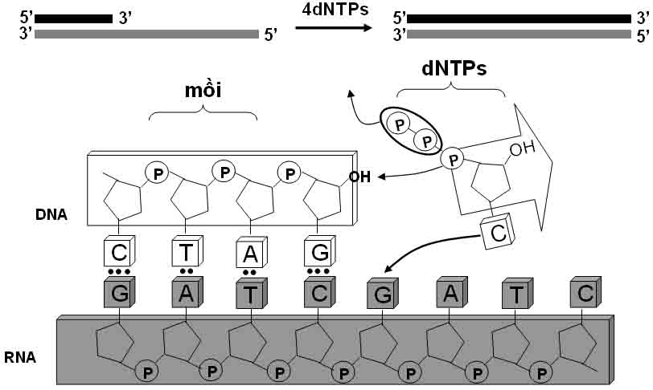

Hoạt tính sao chép ngược từ RNA của enzyme reverse transcriptasse

***Ứng dụng***

+ Tổng hợp cDNA từ mRNA để nhân dòng tạo thư viện cDNA, khi đó người ta thường dùng 2 loại mồi là oligo (dT) cho mRNA và những đoạn oligodeoxynucleotide ngẫu nhiên cho RNA virut. Trường hợp thứ 2 các mồi sẽ ngắn ngẫu nhiên trên các vị trí khác nhau của các RNA và kết quả sẽ tạo ra các cDNA khác nhau.

+ Để lấp đầy đầu 3’ của những đoạn DNA có đầu 5’ nhô ra, vì enzyme này không có hoạt tính 3’ – 5’ exonuclease.

+ Dùng trong xác định trình tự DNA, vì do enzyme này không có hoạt tính 3’ – 5’ exonuclease nên có thể tổng hợp đi qua những vùng mà enzyme Klenow fragment không tiến hành vượt qua được.

- Bảng Tóm tắt đặc tính của mét sè DNA polymerase.

|  |  |  |  |  |
| --- | --- | --- | --- | --- |
| **Enzyme** | **3’-5’ exonuclease** | **5’-3’ exonuclease** | **Tốc độ trùng phân** | **Tính liên tục** |
| *E.coli* DNA polymerase | Thấp | Có | Ngay lập tức | Thấp |
| Klennow fragment | Thấp | Không | Ngay lập tức | Thấp |
| Reverse transcriptase | Không | Không | Chậm | Ngay lập tức |
| T4 DNA polymerase | Cao | Không | Ngay lập tức | Thấp |
| Native T7 DNA polymerase | Cao | Không | Nhanh | Cao |
| Chemically modified T7 DNA polymerase | Thấp | Không | Nhanh | Cao |
| Genetically modified T7 DNA polymerase (∆28) | Không | Không | Nhanh | Cao |
| *Taq* DNA polymerase | Không | Có | Nhanh | Cao |

* Tạo chế phẩm sinh học để diệt trừ sâu hại.

* Tạo vacxin để phòng trừ các bệnh do virut gây ra.

* Sử dụng làm vectơ chuyển gen (thử nghiệm thay thế gen bệnh ở người hoặc sử dụng phage làm thể truyền).

**PHẦN III. KẾT LUẬN**

**I. Kết luận: Chuyên đề đã đề cập đến:**

1. Hệ thống lý thuyết chuyên sâu về:

Virut và những ứng dụng của nó trong thực tiễn (sử dụng trong kĩ thuật di truyền, sản xuất vacxin, sản xuất thuốc trừ sâu)

2. Sưu tầm hệ thống câu hỏi nhằm ôn tập, củng cố kiến thức cơ bản; các câu hỏi vận dụng và mang tính tư duy cao làm tư liệu ôn thi học sinh giỏi các cấp.

**II. Đề xuất**

Do chuyên đề được viết trong khoảng thời gian ngắn nên không tránh khỏi thiếu sót. Rất mong nhận được sự góp ý của đồng nghiệp. Để hoàn thiện chuyên đề cần có hệ thống nhiều các câu hỏi bài tập áp dụng hơn, rất nhiều nội dung kiến thức về các ứng dụng của virut có liên quan mà chuyên đề chưa đề cập tới. Hơn nữa, đây là nội dung khó có liên quan đến y học, do đó việc hoàn thiện nội dung chuyên đề lý thuyết cũng như hệ thống câu hỏi vận dụng là những nội dung cần nghiên cứu sâu hơn, rất mong có sự chia sẻ của các thầy giáo, cô giáo, anh chị và các bạn.

**TÀI LIỆU THAM KHẢO**

**1. Campbell and Reece,** *Nhà xuất bản giáo dục Việt Nam dịch và xuất bản năm 2011.*

**2. Tài liệu giáo khoa chuyên sinh học trung học phổ thông vi sinh vật học**, *Phạm Văn Ty, Nguyễn Vĩnh Hà, 2012.*

**3. Bài tập tài liệu giáo khoa chuyên sinh học trung học phổ thông phần vi sinh vật học,** *Phạm Văn Ty, 2012.*

**4. Bồi dưỡng học sinh giỏi sinh học THPT, vi sinh vật học,** *Phạm Văn Ty, 2012.*

**5. Bồi dưỡng học sinh giỏi sinh học 10,** Phan Khắc Nghệ, Trần Mạnh Hùng, 2013.

**6. Các đề thi học sinh giỏi quốc gia các năm gần đây.**

**7. Các website trên internet viết về một số ứng dụng của virut trong thực tiễn.**

**MỤC LỤC**

PHẦN I: MỞ ĐẦU 2

I. Lý do chọn đề tài 2

II. Mục đích của chuyên đề 2

III. Đối tượng, phạm vi áp dụng 2

PHẦN II: NỘI DUNG 3

A. TÓM LƯỢC LÝ THUYẾT CƠ BẢN 3

I. VIRUT 3

II. ỨNG DỤNG CỦA VIRUT TRONG THỰC TIỄN 9

B. CÂU HỎI 16

PHẦN III. KẾT LUẬN 25

I. Kết luận: Chuyên đề đã đề cập đến: 25

II. Đề xuất 25

TÀI LIỆU THAM KHẢO 26